Pressebericht 03SH12
Applikation Kienle, Altheim Juni 2012
Kienle GmbH erhöht Flexibilität in der Fertigung mit UniForce 6 von SHW-Werkzeugmaschinen
Text und Bilder im Internet unter www.pressearbeit.org
Flexibilität erhöhen und unabhängig bleiben durch neues Dreh-Fräs-Bearbeitungszentrum
Kontakt und Informationen:
SHW-Werkzeugmaschinen GmbH
Stephan Zeller
Alte Schmiede 1
D-73433 Aalen-Wasseralfingen
Tel. +49 7361 – 5578 808
zeller[at]shw-wm.de
www. shw-wm.de
Kienle GmbH
CNC-Metallverarbeitung
Franz Xaver Kienle
Geschäftsführer
Riedlinger Straße 17
D-88499 Altheim
Tel. +49 (0)7371 /1808-0
info.kienle{at}kienle-gmbh.de
www.kienle-gmbh.de
(Altheim/Aalen) Unabhängigkeit ist zusammen mit einem hohen Qualitätsbewusstsein der höchste Wert für einen Metallverarbeiter am Rande der Schwäbischen Alb. Um zur großen Fertigungstiefe auch die Flexibilität bei der Herstellung von riesigen Seilwinden zu erhöhen, hat die Kienle GmbH in ein großes Dreh-Fräs-Bearbeitungszentrum investiert. Damit werden diese beiden Arbeitsgänge zusammengeführt und man spart in der Fertigung mehrere Aufspannungen auf unterschiedlichen Maschinen sowie den aufwändigen innerbetrieblichen Transport der bis zu zehn Tonnen schweren Werkstücke. Dass die Wahl auf ein Bearbeitungszentrum der SHW-Werkzeugmaschinen GmbH fiel, lag neben der Energieeffizienz der Maschine und der räumlichen Nähe vor allem an der großen Erfahrung im Drehen, die SHW mitbringt. Ein Erstkontakt auf der AMB 2010 brachte das Geschäft ins Rollen.
„Die robusten Seilwinden, wie sie beispielsweise in Lastkränen auf Ölbohrinseln, Förderplattformen oder in Containerhäfen zum Einsatz kommen, werden immer größer und komplexer“, schildert Franz Xaver Kienle eine Entwicklung, auf die der Inhaber der Kienle GmbH reagiert. Denn eines will der Firmengründer, der 1982 mit einem Handwerksbetrieb für Herstellung und Vertrieb von Schmiedeeisen startete, auf keinen Fall: Bearbeitungsschritte außer Haus geben. „Damit wäre ich abhängig von anderen Unternehmen, manchmal sogar von potenziellen Wettbewerbern, und hätte nicht mehr die volle Kontrolle über Qualität und Termin.“ Diese Einstellung trifft man häufig im Schwäbischen, und sie ist mitverantwortlich dafür, dass es hier so viele ‚hidden champions’ gibt.

Fertigungstiefe fördert Zuverlässigkeit für Stammkunden
Seit 28 Jahren fertigt der Mittelständler in Altheim unter anderem für einen Stammkunden aus der Nachbarschaft leistungsfähige Seilwinden, die sich im harten Einsatz und unter ungünstigen Verhältnissen bewähren müssen. Für die Experten in der Dickblechbearbeitung gehören Fräsen, Drehen, Bohren und Schweißen zu den Hauptprozessen, die die 55 hoch qualifizierten Kienle-Mitarbeiter auf den rund 5.000 Quadratmetern in dem regelmäßig erweiterten Hallenkomplex durchführen. Seit Januar 2012 gehört eine UniForce 6 von SHW-Werkzeugmaschinen zum beeindruckenden Maschinenbestand. Die Anschaffung wurde auch notwendig, weil die Bestellungen zugenommen haben. Der boomende asiatische Markt und die steigenden Warentransporte in Containern bedingen mehr Kapazität beim Verladen. Und so werden auf der SHW-Maschine unter anderem die Seiltrommeln mit Flanschen sowie das dazugehörige Gestell bearbeitet. Die Stückzahlen liegen zwischen eins und 20 erzählt Kienle. „Jede Winde ist mit ihren speziellen Abmessungen und Anforderungen quasi ein Einzelstück. Da ist ein flexibles Bearbeitungszentrum unumgänglich.“
Bis zu fünf Meter lang und zwei Meter im Durchmesser bei bis zu 150 mm Wandung messen die zu bearbeitenden Rohrteile, aus denen die späteren Seiltrommeln entstehen. Bei der Herstellung von Lastkränen müssen extrem hohe Anforderungen mit einer mehrfachen Sicherheitsreserve erfüllt werden. „Da ist stets gute Qualität gefordert. Nachlässigkeiten oder Fehler können schließlich Menschenleben gefährden“, betont Kienle. Das wird zum Beispiel auch beim Schweißen der seitlichen Flansche auf die Seiltrommeln deutlich. So werden die Schweißnähte mit einer Ultraschallprüfung auf ihre Qualität untersucht und eventuelle Risse aufgespürt. Dass die Nähte bei Kienle einwandfrei sind, ist dem anspruchsvollen automatisierten Unterpulver-Schweißverfahren zu verdanken. Damit erzielt Kienle spritzerfreie, lange Nähte von sehr hoher Qualität

UniForce 6 ist für große Werkstücke ausgelegt
Die Trommeln aus Gusseisen oder Stahl können je nach Ausführung in einer oder maximal zwei Aufspannungen bearbeitet werden. Für die Drehoperationen ist das Werkstück auf dem CNC-Drehtisch mit 2.500 mm Durchmesser aufgespannt. Auf einem ebenfalls mitgelieferten motorisch angetriebenen CNC-Einbau-Rundtisch mit 2.500 x 2.000 mm Auflagefläche können die großen Gestelle für die Seilwinden aufgespannt werden. Beide Tische lassen sich in W-Achsen-Richtung um 1.500 mm verfahren. Mit Abmessungen von bis zu 3 x 3 x 3 m können somit bei Kienle auch die größten Gestelle bearbeitet werden. In deren Stahlwände werden für die spätere Aufnahme und Lagerung der Seiltrommeln verschiedene runde Öffnungen passgenau gefräst.
Die UniForce 6 von SHW-Werkzeugmaschinen ist eine Fahrständermaschine, die besonders für große Werkstücke geeignet ist. Äußerst flexibel und präzise auf langen Fahrwegen, eignet sie sich auch für den Werkzeugbau und die Herstellung von Einzelteilen und Kleinserien des Maschinenbaus, wie sie bei Kienle ebenfalls gefertigt werden. Das Maschinenkonzept ermöglicht die Bearbeitung sperriger und komplexer Teile in einer einzigen Aufspannung. Der Arbeitsbereich misst bis zu 40.000 mm in der X- und 4.100 mm in der Y-Achse. Der Spindelstock fährt in Z-Achsen-Richtung bis 1.600 mm aus. Direkte Wegmesssysteme sorgen dafür, dass die Kugelgewindetriebe mit AC-Servomotoren schnell und positionsgenau verfahren. Bei der Kienle-Maschine beträgt der Verfahrweg in der X-Achse 8.000 mm. Besonders schätzen die Kienle-Mitarbeiter in der täglichen Arbeit die sehr gute Zugänglichkeit der Maschine und des Arbeitsraums, wie der Firmenchef unterstreicht: „Für uns ist die große Höhe und die sehr gute Zugänglichkeit der Maschine wichtig. Schließlich müssen wir auch die großen Gestelle einbringen und bearbeiten können.“

Schnell und präzise mit dem kompakten Orthogonalkopf
Der Werkzeugwechsler ToolRobot wechselt selbständig in nur zehn Sekunden das gerade benötigte Werkzeug aus den 66 Plätzen des Magazins ein. Als Werkzeugaufnahme dient eine SK 50 BIG PLUS, DIN 69871-Schnittstelle. Der Maschinenbediener ist immer auf Höhe des Geschehens, denn in der mit Sicherheitsglas gekapselten Arbeitsbühne fährt er in X-Richtung und in vertikaler Richtung immer mit der Spindel mit. Der Arbeitsraum verfügt über eine Absaug- und Filteranlage, deren Optimierung Kienle selbst durchgeführt hat.
Kernstück der SHW Maschinen ist der kompakte und kraftvolle Orthogonalkopf des Bearbeitungszentrums. Damit können rechnerisch 64.800 Positionen des Werkstücks schnell und positionsgenau angefahren werden, resultierend aus 180° Schwenkbereich der A-Achse und 360° der C-Achse. Der kompakte Kopf schwenkt vollautomatisch in jede gewünschte Position.

Durch Überzeugung zur passenden Maschine
Dass heute in Altheim eine UniForce 6 von SHW-Werkzeugmaschinen steht, ist dem Erstkontakt der beiden Unternehmen auf der AMB 2010 zu verdanken. Und das zu einem Zeitpunkt, als Kienle sich beinahe schon für einen anderen Anbieter entschieden hatte. „Die große Erfahrung, die SHW beim Drehen vorweisen konnte, hat uns jedoch sehr beeindruckt“, erinnert sich der Firmeninhaber. Für Joachim Blum war dennoch viel Überzeugungsarbeit zu leisten, denn eigentlich war man bei Kienle von Linearführungen, die man bei anderen Maschinenanbietern gesehen hatte, nicht überzeugt. „Herr Blum hat sich sehr engagiert und uns von der Qualität der Führungen bei SHW überzeugt.“ Blum betont, dass er in offenen und konstruktiven Gesprächen die Vorteile, vor allem die Flexibilität seiner UniForce 6 bei der Großteilbearbeitung darbringen konnte. „Mitentscheidend waren für uns schließlich auch die energieeffiziente Arbeitsweise der SHW-Maschine und die räumliche Nähe zwischen Altheim und Aalen. Das hat sich auch bei der Inbetriebnahme und bis heute bestens bewährt“, so Kienle abschließend.
1.026 Wörter, 7.575 Zeichen
Bei Abdruck bitte zwei Belegexemplare an SUXES,Stuttgarter Straße 14, 70736 Fellbach

Text und Bilder im Internet unter www.pressearbeit.org

((Firmeninfo SHW Werkzeugmaschinen))

Ein junges Unternehmen mit uralter Tradition
SHW Werkzeugmaschinen GmbH ist einer der weltweit führenden Hersteller von Werkzeugmaschinen für die Bearbeitung von Großteilen. Auf den Bearbeitungszentren mit den großen Verfahrwegen werden Teile für den Maschinen- Formen- und Anlagenbau, den Turbinen- und Werkzeugbau oder die Luftfahrtindustrie gefertigt, die trotz ihrer riesigen Abmessungen ein Höchstmaß an Präzision aufweisen müssen. Was 1999 als junges, innovatives Unternehmen in Aalen-Wasseralfingen entstand, kann genau genommen auf eine Tradition in der Industrietechnik zurückblicken, die bis ins Jahr 1365 zurückreicht. Konsequentes Wachstum und ein Bekenntnis zum schwäbischen Standort mit rund 200 hochqualifizierten und qualitätsbewussten Mitarbeitern haben zuletzt zu rund 60 Mio. Euro Jahresumsatz geführt. Präsenz in 45 Ländern sorgt für Kundennähe weltweit.

((Firmeninfo Kienle GmbH))

Schwäbischer Mittelständler mit großer Fertigungstiefe
Die 1982 von Franz Xaver Kienle gegründete Kienle GmbH ist ein klassischer mittelständischer Familienbetrieb mit großer Fertigungstiefe. Aus der ursprünglich kleinen Schlosserwerkstatt entwickelte sich unter der Leitung der Brüder Franz Xaver und Gerhard Kienle ein modernes Unternehmen der CNC-Metallbearbeitung. Mit viel Leidenschaft und einem hohen Qualitätsbewusstsein fertigen rund 55 Mitarbeiter von der kleinen Schraube bis zur Seiltrommel für Hochseekrane einbaufertige Produkte. Zum Bearbeitungsspektrum auf modernen Maschinen gehören Brennschneiden, Biegen, Schweißen bis hin zum Sandstrahlen und der kompletten CNC-Bearbeitung.

Bilderverzeichnis SHW Werkzeugmaschinen, Applikation Kienle, Altheim
Fotos Ulrich Studios, Riedlingen, 03-06 SHW
Mit 2 Klicks zum Bild unter www.pressearbeit.org
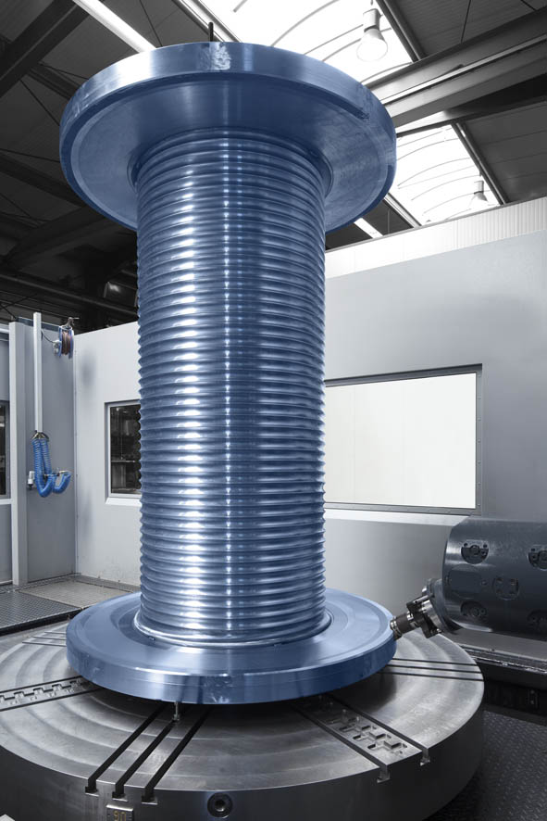
Bild Nr. 03-01 SH_KI-Seiltrommel.jpg.
Auf dem Dreh-Fräs-Bearbeitungszentrum von SHW-Werkzeugmaschinen fertigt die Kienle GmbH Seiltrommeln, die in Kränen, beispielweise auf Ölbohrinseln, Förderplattformen oder in Containerhäfen zum Einsatz kommen.

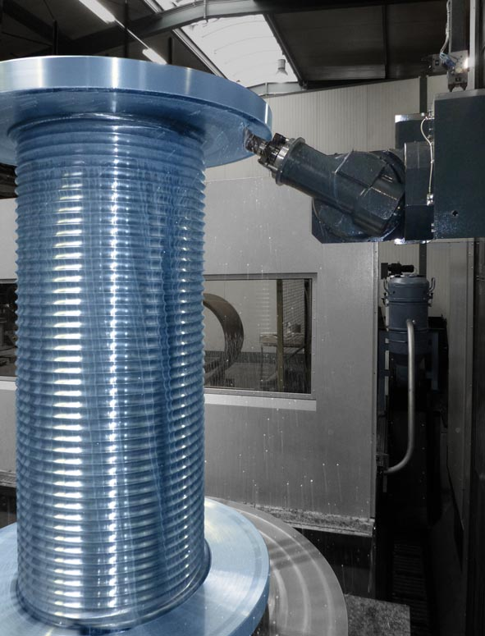
Bild Nr. 03-02 SH_KI-Seiltrommel2.jpg.
Bis zu fünf Meter lang und zwei Meter im Durchmesser bei bis zu 150 mm Wandung messen die bis zu 10 to schweren Seiltrommeln aus Gusseisen oder Stahl, die in maximal zwei Aufspannungen fertigbearbeitet werden können.
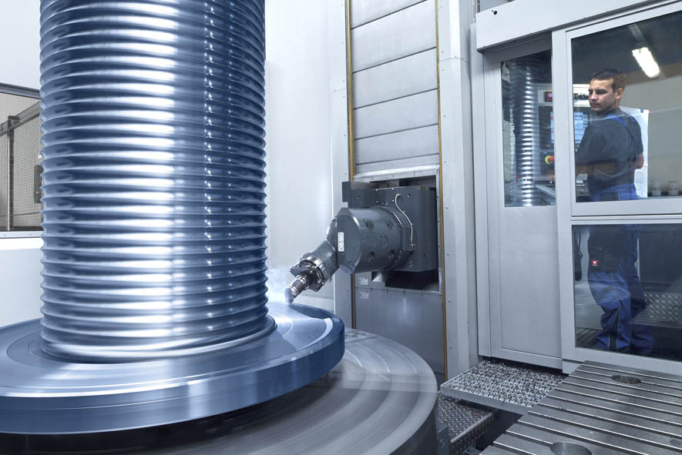
Bild Nr. 03-03 SH_KI-Drehen.jpg.
Franz X. Kienle betont: „Die große Erfahrung, die SHW beim Drehen vorweisen konnte, hat uns sehr beeindruckt und die Entscheidung zugunsten der Aalener wesentlich beeinflusst.“

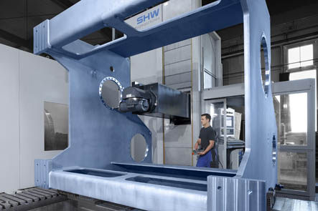
Bild Nr. 03-04 SH_KI-Fraesen.jpg.
Kernstück der SHW Maschinen ist der kompakte und kraftvolle Orthogonalkopf, der 64.800 Positionen schnell und positionsgenau anfahren kann. Der Spindelstock der UniForce 6 fährt in Z-Achsen-Richtung bis 1.600 mm aus.
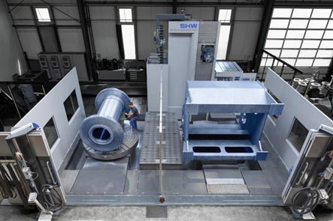
Bild Nr. 03-05 SH_KI-Zugaenglichkeit.jpg.
Besonders schätzen die Kienle-Mitarbeiter die sehr gute Zugänglichkeit der SHW-Maschine und des Arbeitsraums.

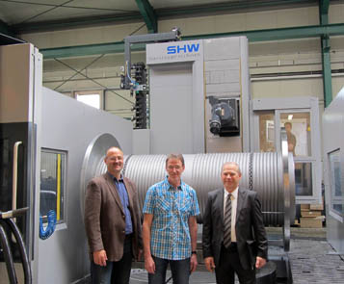
Bild Nr. 03-06 SH_KI-People.jpg.
Gemeinsam zu einer flexiblen Anlage: Joachim Blum, SHW, Franz X. Kienle, Herbert Klewenhagen, SHW.

